JVM底层又是如何实现synchronized的？

目前在Java中存在两种锁机制：synchronized和Lock，Lock接口及其实现类是JDK5增加的内容，其作者是大名鼎鼎的并发专家Doug Lea。本文并不比较synchronized与Lock孰优孰劣，只是介绍二者的实现原理。
数据同步需要依赖锁，那锁的同步又依赖谁？synchronized给出的答案是在软件层面依赖JVM，而Lock给出的方案是在硬件层面依赖特殊的CPU指令，大家可能会进一步追问：JVM底层又是如何实现synchronized的？
本文所指说的JVM是指Hotspot的6u23版本，下面首先介绍synchronized的实现：
synrhronized关键字简洁、清晰、语义明确，因此即使有了Lock接口，使用的还是非常广泛。其应用层的语义是可以把任何一个非null对象 作为"锁"，当synchronized作用在方法上时，锁住的便是对象实例（this）；当作用在静态方法时锁住的便是对象对应的Class实例，因为 Class数据存在于永久带，因此静态方法锁相当于该类的一个全局锁；当synchronized作用于某一个对象实例时，锁住的便是对应的代码块。在 HotSpot JVM实现中，锁有个专门的名字：对象监视器。

1. 线程状态及状态转换
当多个线程同时请求某个对象监视器时，对象监视器会设置几种状态用来区分请求的线程：

Contention List：所有请求锁的线程将被首先放置到该竞争队列
Entry List：Contention List中那些有资格成为候选人的线程被移到Entry List
Wait Set：那些调用wait方法被阻塞的线程被放置到Wait Set
OnDeck：任何时刻最多只能有一个线程正在竞争锁，该线程称为OnDeck
Owner：获得锁的线程称为Owner
!Owner：释放锁的线程
下图反映了个状态转换关系：

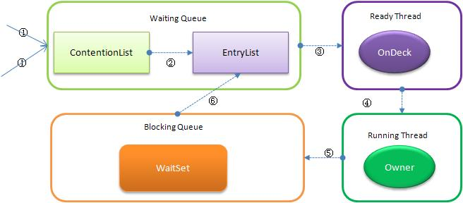

新请求锁的线程将首先被加入到ConetentionList中，当某个拥有锁的线程（Owner状态）调用unlock之后，如果发现 EntryList为空则从ContentionList中移动线程到EntryList，下面说明下ContentionList和EntryList 的实现方式：

1.1 ContentionList虚拟队列
ContentionList并不是一个真正的Queue，而只是一个虚拟队列，原因在于ContentionList是由Node及其next指 针逻辑构成，并不存在一个Queue的数据结构。ContentionList是一个后进先出（LIFO）的队列，每次新加入Node时都会在队头进行， 通过CAS改变第一个节点的的指针为新增节点，同时设置新增节点的next指向后续节点，而取得操作则发生在队尾。显然，该结构其实是个Lock- Free的队列。
因为只有Owner线程才能从队尾取元素，也即线程出列操作无争用，当然也就避免了CAS的ABA问题。

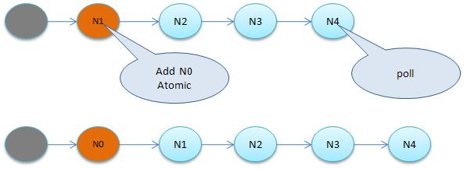

1.2 EntryList
EntryList与ContentionList逻辑上同属等待队列，ContentionList会被线程并发访问，为了降低对 ContentionList队尾的争用，而建立EntryList。Owner线程在unlock时会从ContentionList中迁移线程到 EntryList，并会指定EntryList中的某个线程（一般为Head）为Ready（OnDeck）线程。Owner线程并不是把锁传递给 OnDeck线程，只是把竞争锁的权利交给OnDeck，OnDeck线程需要重新竞争锁。这样做虽然牺牲了一定的公平性，但极大的提高了整体吞吐量，在 Hotspot中把OnDeck的选择行为称之为“竞争切换”。

OnDeck线程获得锁后即变为owner线程，无法获得锁则会依然留在EntryList中，考虑到公平性，在EntryList中的位置不 发生变化（依然在队头）。如果Owner线程被wait方法阻塞，则转移到WaitSet队列；如果在某个时刻被notify/notifyAll唤醒， 则再次转移到EntryList。

2. 自旋锁
那些处于ContetionList、EntryList、WaitSet中的线程均处于阻塞状态，阻塞操作由操作系统完成（在Linxu下通 过pthread_mutex_lock函数）。线程被阻塞后便进入内核（Linux）调度状态，这个会导致系统在用户态与内核态之间来回切换，严重影响锁的性能

缓解上述问题的办法便是自旋，其原理是：当发生争用时，若Owner线程能在很短的时间内释放锁，则那些正在争用线程可以稍微等一等（自旋）， 在Owner线程释放锁后，争用线程可能会立即得到锁，从而避免了系统阻塞。但Owner运行的时间可能会超出了临界值，争用线程自旋一段时间后还是无法获得锁，这时争用线程则会停止自旋进入阻塞状态（后退）。基本思路就是自旋，不成功再阻塞，尽量降低阻塞的可能性，这对那些执行时间很短的代码块来说有非 常重要的性能提高。自旋锁有个更贴切的名字：自旋-指数后退锁，也即复合锁。很显然，自旋在多处理器上才有意义。

还有个问题是，线程自旋时做些啥？其实啥都不做，可以执行几次for循环，可以执行几条空的汇编指令，目的是占着CPU不放，等待获取锁的机 会。所以说，自旋是把双刃剑，如果旋的时间过长会影响整体性能，时间过短又达不到延迟阻塞的目的。显然，自旋的周期选择显得非常重要，但这与操作系统、硬件体系、系统的负载等诸多场景相关，很难选择，如果选择不当，不但性能得不到提高，可能还会下降，因此大家普遍认为自旋锁不具有扩展性。
自旋优化策略
对自旋锁周期的选择上，HotSpot认为最佳时间应是一个线程上下文切换的时间，但目前并没有做到。经过调查，目前只是通过汇编暂停了几个CPU周期，除了自旋周期选择，HotSpot还进行许多其他的自旋优化策略，具体如下：
如果平均负载小于CPUs则一直自旋
如果有超过(CPUs/2)个线程正在自旋，则后来线程直接阻塞
如果正在自旋的线程发现Owner发生了变化则延迟自旋时间（自旋计数）或进入阻塞
如果CPU处于节电模式则停止自旋
自旋时间的最坏情况是CPU的存储延迟（CPU A存储了一个数据，到CPU B得知这个数据直接的时间差）
自旋时会适当放弃线程优先级之间的差异
那synchronized实现何时使用了自旋锁？答案是在线程进入ContentionList时，也即第一步操作前。线程在进入等待队列时 首先进行自旋尝试获得锁，如果不成功再进入等待队列。这对那些已经在等待队列中的线程来说，稍微显得不公平。还有一个不公平的地方是自旋线程可能会抢占了 Ready线程的锁。自旋锁由每个监视对象维护，每个监视对象一个。

3. JVM1.6偏向锁
在JVM1.6中引入了偏向锁，偏向锁主要解决无竞争下的锁性能问题，首先我们看下无竞争下锁存在什么问题：
现在几乎所有的锁都是可重入的，也即已经获得锁的线程可以多次锁住/解锁监视对象，按照之前的HotSpot设计，每次加锁/解锁都会涉及到一些CAS操作（比如对等待队列的CAS操作），CAS操作会延迟本地调用，因此偏向锁的想法是一旦线程第一次获得了监视对象，之后让监视对象“偏向”这个 线程，之后的多次调用则可以避免CAS操作，说白了就是置个变量，如果发现为true则无需再走各种加锁/解锁流程。但还有很多概念需要解释、很多引入的问题需要解决：

3.1 CAS及SMP架构
CAS为什么会引入本地延迟？这要从SMP（对称多处理器）架构说起，下图大概表明了SMP的结构：

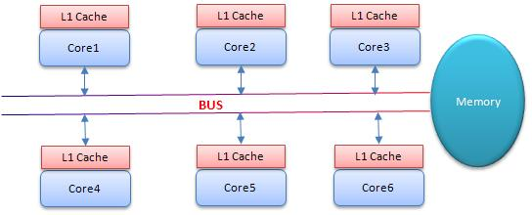

其意思是所有的CPU会共享一条系统总线（BUS），靠此总线连接主存。每个核都有自己的一级缓存，各核相对于BUS对称分布，因此这种结构称为“对称多处理器”。

而CAS的全称为Compare-And-Swap，是一条CPU的原子指令，其作用是让CPU比较后原子地更新某个位置的值，经过调查发现， 其实现方式是基于硬件平台的汇编指令，就是说CAS是靠硬件实现的，JVM只是封装了汇编调用，那些AtomicInteger类便是使用了这些封装后的接口。

Core1和Core2可能会同时把主存中某个位置的值Load到自己的L1 Cache中，当Core1在自己的L1 Cache中修改这个位置的值时，会通过总线，使Core2中L1 Cache对应的值“失效”，而Core2一旦发现自己L1 Cache中的值失效（称为Cache命中缺失）则会通过总线从内存中加载该地址最新的值，大家通过总线的来回通信称为“Cache一致性流量”，因为总 线被设计为固定的“通信能力”，如果Cache一致性流量过大，总线将成为瓶颈。而当Core1和Core2中的值再次一致时，称为“Cache一致 性”，从这个层面来说，锁设计的终极目标便是减少Cache一致性流量。

而CAS恰好会导致Cache一致性流量，如果有很多线程都共享同一个对象，当某个Core CAS成功时必然会引起总线风暴，这就是所谓的本地延迟，本质上偏向锁就是为了消除CAS，降低Cache一致性流量。

Cache一致性：

上面提到Cache一致性，其实是有协议支持的，现在通用的协议是MESI（最早由Intel开始支持），具体参考：http://en.wikipedia.org/wiki/MESI_protocol，以后会仔细讲解这部分。

Cache一致性流量的例外情况：

其实也不是所有的CAS都会导致总线风暴，这跟Cache一致性协议有关，具体参考：http://blogs.oracle.com/dave/entry/biased_locking_in_hotspot
NUMA(Non Uniform Memory Access Achitecture）架构：
与SMP对应还有非对称多处理器架构，现在主要应用在一些高端处理器上，主要特点是没有总线，没有公用主存，每个Core有自己的内存，针对这种结构此处不做讨论。

3.2 偏向解除
偏向锁引入的一个重要问题是，在多争用的场景下，如果另外一个线程争用偏向对象，拥有者需要释放偏向锁，而释放的过程会带来一些性能开销，但总体说来偏向锁带来的好处还是大于CAS代价的。

4. 总结
关于锁，JVM中还引入了一些其他技术比如锁膨胀等，这些与自旋锁、偏向锁相比影响不是很大，这里就不做介绍。
通过上面的介绍可以看出，synchronized的底层实现主要依靠Lock-Free的队列，基本思路是自旋后阻塞，竞争切换后继续竞争锁，稍微牺牲了公平性，但获得了高吞吐量。

JVM中的另一种锁Lock的实现
前文（深入JVM锁机制-synchronized）分析了JVM中的synchronized实现，本文继续分析JVM中的另一种锁Lock的实现。与synchronized不同的是，Lock完全用Java写成，在java这个层面是无关JVM实现的。
在 java.util.concurrent.locks包中有很多Lock的实现类，常用的有ReentrantLock、 ReadWriteLock（实现类ReentrantReadWriteLock），其实现都依赖 java.util.concurrent.AbstractQueuedSynchronizer类，实现思路都大同小异，因此我们以 ReentrantLock作为讲解切入点。

1. ReentrantLock的调用过程
经过观察ReentrantLock把所有Lock接口的操作都委派到一个Sync类上，该类继承了AbstractQueuedSynchronizer：
view plain
static abstract class Sync extends AbstractQueuedSynchronizer
Sync又有两个子类：
view plain
final static class NonfairSync extends Sync
view plain
final static class FairSync extends Sync
显然是为了支持公平锁和非公平锁而定义，默认情况下为非公平锁。
先理一下Reentrant.lock()方法的调用过程（默认非公平锁）：
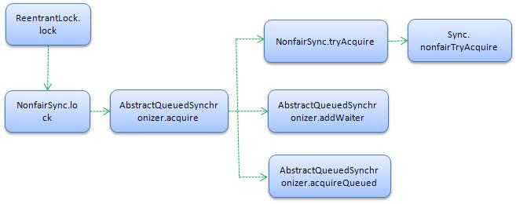
这 些讨厌的Template模式导致很难直观的看到整个调用过程，其实通过上面调用过程及AbstractQueuedSynchronizer的注释可以发现，AbstractQueuedSynchronizer中抽象了绝大多数Lock的功能，而只把tryAcquire方法延迟到子类中实现。 tryAcquire方法的语义在于用具体子类判断请求线程是否可以获得锁，无论成功与否AbstractQueuedSynchronizer都将处理后面的流程。

2. 锁实现（加锁）
简单说来，AbstractQueuedSynchronizer会把所有的请求线程构成一个CLH队列，当一个线程执行完毕（lock.unlock()）时会激活自己的后继节点，但正在执行的线程并不在队列中，而那些等待执行的线程全 部处于阻塞状态，经过调查线程的显式阻塞是通过调用LockSupport.park()完成，而LockSupport.park()则调用 sun.misc.Unsafe.park()本地方法，再进一步，HotSpot在Linux中中通过调用pthread_mutex_lock函数把 线程交给系统内核进行阻塞。
该队列如图：
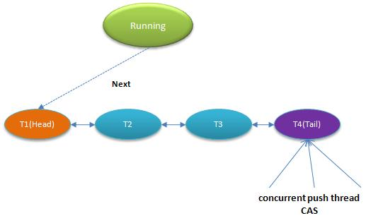
与synchronized相同的是，这也是一个虚拟队列，不存在队列实例，仅存在节点之间的前后关系。令人疑惑的是为什么采用CLH队列呢？原生的CLH队列是用于自旋锁，但Doug Lea把其改造为阻塞锁。
当有线程竞争锁时，该线程会首先尝试获得锁，这对于那些已经在队列中排队的线程来说显得不公平，这也是非公平锁的由来，与synchronized实现类似，这样会极大提高吞吐量。
如 果已经存在Running线程，则新的竞争线程会被追加到队尾，具体是采用基于CAS的Lock-Free算法，因为线程并发对Tail调用CAS可能会 导致其他线程CAS失败，解决办法是循环CAS直至成功。AbstractQueuedSynchronizer的实现非常精巧，令人叹为观止，不入细节 难以完全领会其精髓，下面详细说明实现过程：

2.1 Sync.nonfairTryAcquire
nonfairTryAcquire方法将是lock方法间接调用的第一个方法，每次请求锁时都会首先调用该方法。
view plain
final boolean nonfairTryAcquire(int acquires) {
final Thread current = Thread.currentThread();
int c = getState();
if (c == 0) {
if (compareAndSetState(0, acquires)) {
setExclusiveOwnerThread(current);
return true;
}
}
else if (current == getExclusiveOwnerThread()) {
int nextc = c + acquires;
if (nextc < 0) // overflow
throw new Error("Maximum lock count exceeded");
setState(nextc);
return true;
}
return false;
}
该方法会首先判断当前状态，如果c==0说明没有线程正在竞争该锁，如果不c !=0 说明有线程正拥有了该锁。
如 果发现c==0，则通过CAS设置该状态值为acquires,acquires的初始调用值为1，每次线程重入该锁都会+1，每次unlock都会 -1，但为0时释放锁。如果CAS设置成功，则可以预计其他任何线程调用CAS都不会再成功，也就认为当前线程得到了该锁，也作为Running线程，很 显然这个Running线程并未进入等待队列。
如果c !=0 但发现自己已经拥有锁，只是简单地++acquires，并修改status值，但因为没有竞争，所以通过setStatus修改，而非CAS，也就是说这段代码实现了偏向锁的功能，并且实现的非常漂亮。

2.2 AbstractQueuedSynchronizer.addWaiter
addWaiter方法负责把当前无法获得锁的线程包装为一个Node添加到队尾：
view plain
private Node addWaiter(Node mode) {
Node node = new Node(Thread.currentThread(), mode);
// Try the fast path of enq; backup to full enq on failure
Node pred = tail;
if (pred != null) {
node.prev = pred;
if (compareAndSetTail(pred, node)) {
pred.next = node;
return node;
}
}
enq(node);
return node;
}
其中参数mode是独占锁还是共享锁，默认为null，独占锁。追加到队尾的动作分两步：
如果当前队尾已经存在(tail!=null)，则使用CAS把当前线程更新为Tail
如果当前Tail为null或则线程调用CAS设置队尾失败，则通过enq方法继续设置Tail
下面是enq方法：
view plain
private Node enq(final Node node) {
for (;;) {
Node t = tail;
if (t == null) { // Must initialize
Node h = new Node(); // Dummy header
h.next = node;
node.prev = h;
if (compareAndSetHead(h)) {
tail = node;
return h;
}
}
else {
node.prev = t;
if (compareAndSetTail(t, node)) {
t.next = node;
return t;
}
}
}
}

该方法就是循环调用CAS，即使有高并发的场景，无限循环将会最终成功把当前线程追加到队尾（或设置队头）。总而言之，addWaiter的目的就是通过CAS把当前现在追加到队尾，并返回包装后的Node实例。
把线程要包装为Node对象的主要原因，除了用Node构造供虚拟队列外，还用Node包装了各种线程状态，这些状态被精心设计为一些数字值：
SIGNAL(-1) ：线程的后继线程正/已被阻塞，当该线程release或cancel时要重新这个后继线程(unpark)
CANCELLED(1)：因为超时或中断，该线程已经被取消
CONDITION(-2)：表明该线程被处于条件队列，就是因为调用了Condition.await而被阻塞
PROPAGATE(-3)：传播共享锁
0：0代表无状态

2.3 AbstractQueuedSynchronizer.acquireQueued
acquireQueued的主要作用是把已经追加到队列的线程节点（addWaiter方法返回值）进行阻塞，但阻塞前又通过tryAccquire重试是否能获得锁，如果重试成功能则无需阻塞，直接返回
view plain
final boolean acquireQueued(final Node node, int arg) {
try {
boolean interrupted = false;
for (;;) {
final Node p = node.predecessor();
if (p == head && tryAcquire(arg)) {
setHead(node);
p.next = null; // help GC
return interrupted;
}
if (shouldParkAfterFailedAcquire(p, node) &&
parkAndCheckInterrupt())
interrupted = true;
}
} catch (RuntimeException ex) {
cancelAcquire(node);
throw ex;
}
}

仔 细看看这个方法是个无限循环，感觉如果p == head && tryAcquire(arg)条件不满足循环将永远无法结束，当然不会出现死循环，奥秘在于第12行的parkAndCheckInterrupt会把 当前线程挂起，从而阻塞住线程的调用栈。
view plain
private final boolean parkAndCheckInterrupt() {
LockSupport.park(this);
return Thread.interrupted();
}
如 前面所述，LockSupport.park最终把线程交给系统（Linux）内核进行阻塞。当然也不是马上把请求不到锁的线程进行阻塞，还要检查该线程 的状态，比如如果该线程处于Cancel状态则没有必要，具体的检查在shouldParkAfterFailedAcquire中：
view plain
private static boolean shouldParkAfterFailedAcquire(Node pred, Node node) {
int ws = pred.waitStatus;
if (ws == Node.SIGNAL)
/*
* This node has already set status asking a release
* to signal it, so it can safely park
*/
return true;
if (ws > 0) {
/*
* Predecessor was cancelled. Skip over predecessors and
* indicate retry.
*/
do {
node.prev = pred = pred.prev;
} while (pred.waitStatus > 0);
pred.next = node;
} else {
/*
* waitStatus must be 0 or PROPAGATE. Indicate that we
* need a signal, but don't park yet. Caller will need to
* retry to make sure it cannot acquire before parking.
*/
compareAndSetWaitStatus(pred, ws, Node.SIGNAL);
}
return false;
}
检查原则在于：
规则1：如果前继的节点状态为SIGNAL，表明当前节点需要unpark，则返回成功，此时acquireQueued方法的第12行（parkAndCheckInterrupt）将导致线程阻塞
规则2：如果前继节点状态为CANCELLED(ws>0)，说明前置节点已经被放弃，则回溯到一个非取消的前继节点，返回false，acquireQueued方法的无限循环将递归调用该方法，直至规则1返回true，导致线程阻塞
规则3：如果前继节点状态为非SIGNAL、非CANCELLED，则设置前继的状态为SIGNAL，返回false后进入acquireQueued的无限循环，与规则2同
总体看来，shouldParkAfterFailedAcquire就是靠前继节点判断当前线程是否应该被阻塞，如果前继节点处于CANCELLED状态，则顺便删除这些节点重新构造队列。
至此，锁住线程的逻辑已经完成，下面讨论解锁的过程。

3. 解锁
请求锁不成功的线程会被挂起在acquireQueued方法的第12行，12行以后的代码必须等线程被解锁锁才能执行，假如被阻塞的线程得到解锁，则执行第13行，即设置interrupted = true，之后又进入无限循环。
从 无限循环的代码可以看出，并不是得到解锁的线程一定能获得锁，必须在第6行中调用tryAccquire重新竞争，因为锁是非公平的，有可能被新加入的线 程获得，从而导致刚被唤醒的线程再次被阻塞，这个细节充分体现了“非公平”的精髓。通过之后将要介绍的解锁机制会看到，第一个被解锁的线程就是Head， 因此p == head的判断基本都会成功。
至此可以看到，把tryAcquire方法延迟到子类中实现的做法非常精妙并具有极强的可扩展性，令人叹为观止！当然精妙的不是这个Templae设计模式，而是Doug Lea对锁结构的精心布局。
解锁代码相对简单，主要体现在AbstractQueuedSynchronizer.release和Sync.tryRelease方法中：
class AbstractQueuedSynchronizer
view plain
public final boolean release(int arg) {
if (tryRelease(arg)) {
Node h = head;
if (h != null && h.waitStatus != 0)
unparkSuccessor(h);
return true;
}
return false;
}
class Sync
view plain
protected final boolean tryRelease(int releases) {
int c = getState() - releases;
if (Thread.currentThread() != getExclusiveOwnerThread())
throw new IllegalMonitorStateException();
boolean free = false;
if (c == 0) {
free = true;
setExclusiveOwnerThread(null);
}
setState(c);
return free;
}

tryRelease与tryAcquire语义相同，把如何释放的逻辑延迟到子类中。tryRelease语义很明确：如果线程多次锁定，则进行多次释放，直至status==0则真正释放锁，所谓释放锁即设置status为0，因为无竞争所以没有使用CAS。
release的语义在于：如果可以释放锁，则唤醒队列第一个线程（Head），具体唤醒代码如下：
view plain
private void unparkSuccessor(Node node) {
/*
* If status is negative (i.e., possibly needing signal) try
* to clear in anticipation of signalling. It is OK if this
* fails or if status is changed by waiting thread.
*/
int ws = node.waitStatus;
if (ws < 0)
compareAndSetWaitStatus(node, ws, 0);

/*
* Thread to unpark is held in successor, which is normally
* just the next node. But if cancelled or apparently null,
* traverse backwards from tail to find the actual
* non-cancelled successor.
*/
Node s = node.next;
if (s == null || s.waitStatus > 0) {
s = null;
for (Node t = tail; t != null && t != node; t = t.prev)
if (t.waitStatus <= 0)
s = t;
}
if (s != null)
LockSupport.unpark(s.thread);
}

这 段代码的意思在于找出第一个可以unpark的线程，一般说来head.next == head，Head就是第一个线程，但Head.next可能被取消或被置为null，因此比较稳妥的办法是从后往前找第一个可用线程。貌似回溯会导致性 能降低，其实这个发生的几率很小，所以不会有性能影响。之后便是通知系统内核继续该线程，在Linux下是通过pthread_mutex_unlock 完成。之后，被解锁的线程进入上面所说的重新竞争状态。

4. Lock VS Synchronized
AbstractQueuedSynchronizer通过构造一个基于阻塞的CLH队列容纳所有的阻塞线程，而对该队列的操作均通过Lock-Free（CAS）操作，但对已经获得锁的线程而言，ReentrantLock实现了偏向锁的功能。
synchronized 的底层也是一个基于CAS操作的等待队列，但JVM实现的更精细，把等待队列分为ContentionList和EntryList，目的是为了降低线程的出列速度；当然也实现了偏向锁，从数据结构来说二者设计没有本质区别。但synchronized还实现了自旋锁，并针对不同的系统和硬件体系进行了优 化，而Lock则完全依靠系统阻塞挂起等待线程。
当然Lock比synchronized更适合在应用层扩展，可以继承 AbstractQueuedSynchronizer定义各种实现，比如实现读写锁（ReadWriteLock），公平或不公平锁；同时，Lock对 应的Condition也比wait/notify要方便的多、灵活的多。

